1. 指导老师登录教务系统以后，点击图中“切换管理端”进入）

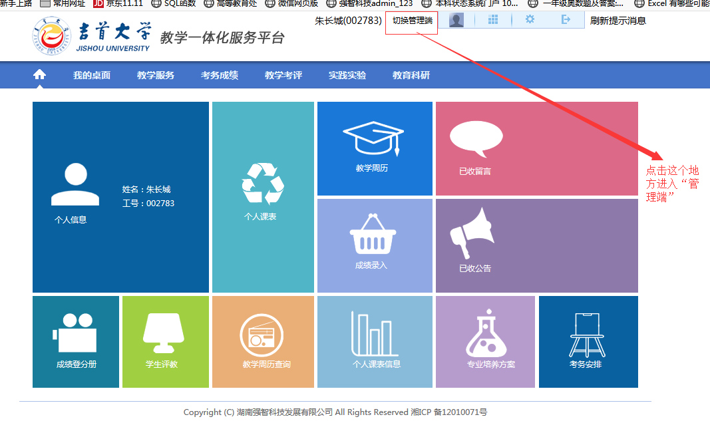

1. 录入项目成果

在项目立项后，在任何时间都可以进行成果录入工作。

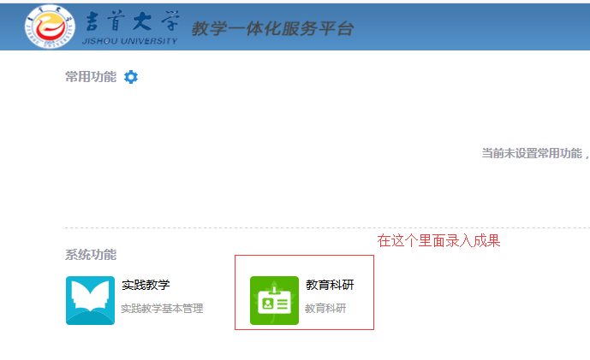

对应分类做好成果录入：

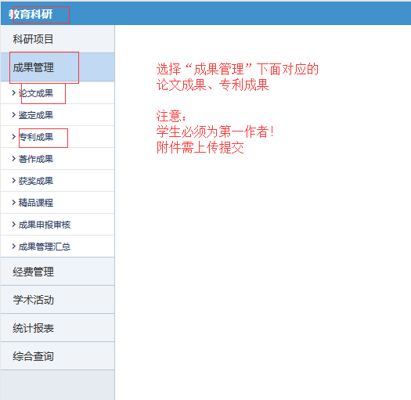

1. 结题申报：

进入“实践教学”管理模块

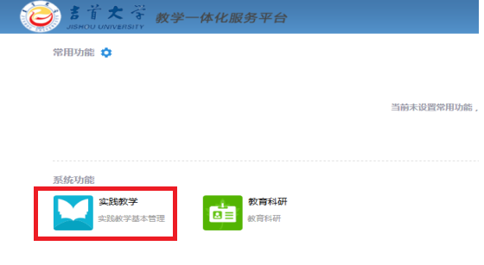

点击“创新创业项目管理”“项目申报”

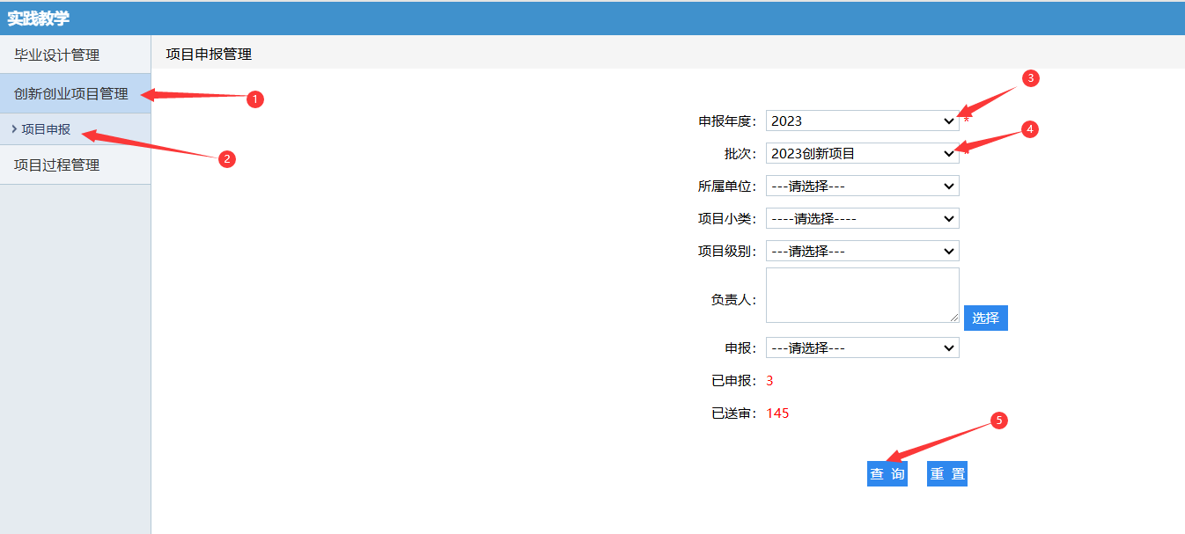

点击“查询”后进入下图：

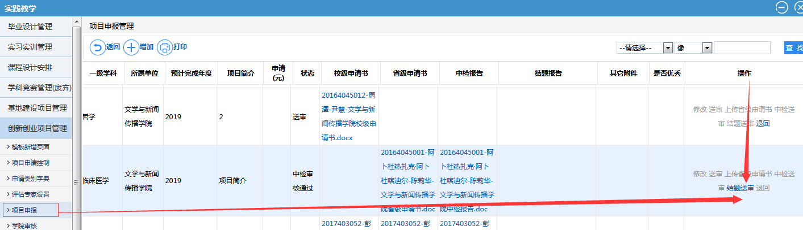

点击“结题送审”，进入下图：

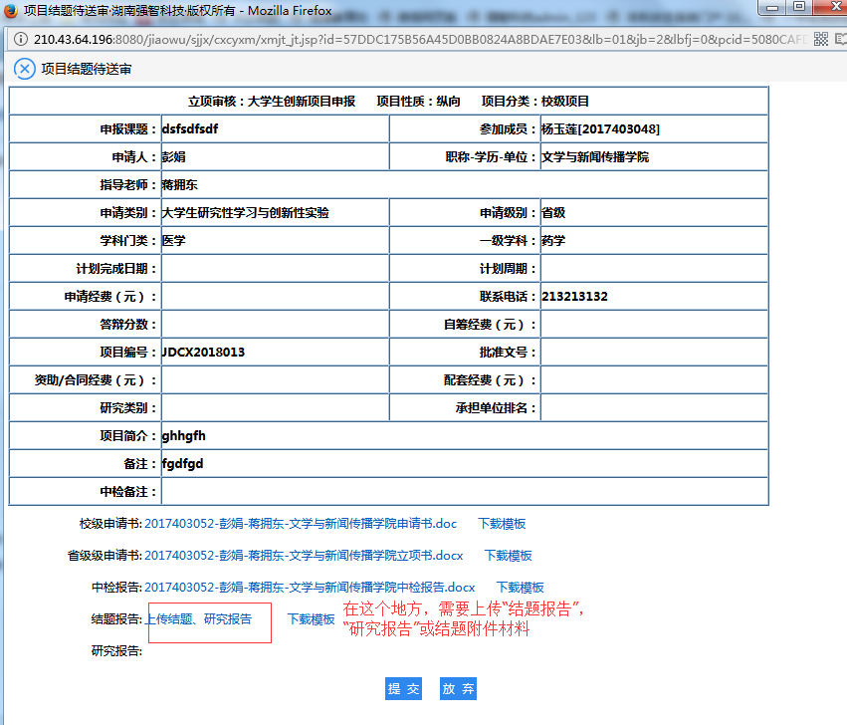

点击“上传结题、研究报告”后，进入下图：

进行“成果检索”并进行勾选（一定要记得勾选）！，如果前期没有做好成果录入工作，可以选择此处的“成果填报”进入成果录入界面进行成果录入，再在这个界面进行“成果检索”并进行勾选！

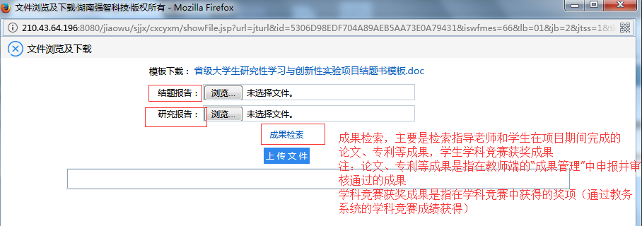

上传完成后，在返回的界面还需要记得“提交”。

